UNIVERSITE LIBRE DES PAYS DES GRANDS LACS
U.L.P.G.L/GOMA
E

B.P 368 GOMA
FACULTE DES SCIENCES ET TECHNOLOGIES APPLIQUEES
Département de Génie Civil
TRAVAIL DE FIN DE CYCLE

ETUDE DE L’INFLUENCE DU RAPPORT EAU-CIMENT SUR LA FISSURATION DU BETON À SON JEUNE ÂGE

Présenté par : RENZAHO FEZA Alice
En vue de l’obtention du diplôme de Graduat en Sciences Appliquées
Dirigé par : Prof. Dr. Ir. François NGAPGUE
Encadré par : Ass. Ing. Ally ALINABIWE

Octobre 2017

DEDICACE

A toute la famille RENZAHO

RENZAHO FEZA Alice

EPIGRAPHE

« C’est la qualité de l’œuvre qui doit porter et légitimer la technologie et non l’inverse »

Jean ZEITON

IN MEMORIUM

A vous très chers grands parents, vous aviez quitté très tôt ce monde fou sans mot d’au revoir ; nous n’oublierons jamais votre amour ! Nous sommes sûr que vous ne reviendriez plus, mais nous gardons toujours un grand espoir au fond de nous qu’un jour nous pourrons nous revoir !

RENZAHO FEZA Alice

REMERCIEMENTS
Tout au long de ce cycle finissant, nous avons croisé des personnes qui ont contribué, de près ou de loin, à la réalisation du présent Travail et à qui nous adressons nos sincères remerciements.
Nous rendons grâce à Dieu Tout Puissant qui nous accorde du jour au jour le souffle afin de parvenir à la réalisation de ce Travail de Fin de Cycle, qu’il soit loué et à jamais !
Nos vifs remerciements sont adressés à l’université (ULPGL), qui a d’abord accepté de nous accueillir au sein de son institution en vue de contribuer à notre formation et particulièrement à notre Faculté des Sciences et Technologies Appliquées qui nous a hébergée depuis notre arrivé à son sein. Que le Doyen, le Secrétaire de la Faculté et tout le décanat trouvent ici l’expression de nos profonds remerciements pour la disponibilité du laboratoire de Génie civil pendant nos travaux de recherche.
Nos remerciements s’adressent particulièrement au Prof. Dr. Ir François NGAPGUE qui, malgré ses multiples occupations, a accepté de diriger ce travail. Sans oublier l’Assistant Ing. Ally ALINABIWE qui a donné de son temps pour l’encadrement de ce travail.
Nous remercions nos parents RENZAHO Jean Nepo et KARASHARIRA Jeanne Chantal pour tous les sacrifices, les conseils et les encouragements qu’ils n’ont pas cessé de consentir pour la promotion de notre éducation et notre avenir.
Nos remerciements s’adressent à nos tantes, frères et sœurs Beatrice RENZAHO, Beatrice KARASH, Francine RENZAHO, Rachel RENZAHO, Deborah RENZAHO, Auriane RENZAHO, David RENZAHO, Grace RENZAHO, Daniel RENZAHO, Pascal et Christian.
Nous n’oublierons pas tous nos amis et camarades de promotion, particulièrement Gloire Kabala Abeli, Noëlla, Judith, Gracia, Robertine, qui ont été là tout au long de notre parcours, qu’ils trouvent ici l’expression de notre profonde amitié.

RENZAHO FEZA Alice
SIGLES ET ABBREVIATIONS
% : Pourcentage
°C : Degré Celsius
C : Masse de ciment
CEMI II : ciment portland composé
CU : Coefficient d’uniformité
CZ : Coefficient de courbure
E : Quantité d’eau
EN : Norme Européenne
ES : Équivalent de sable
ESP : Équivalent de sable au piston
ESV : Équivalent de sable visuel
G : Dosage en gravier
JC : Jésus Christ
MF : Module de finesse
mm : milli mètre
Mpa : Méga pascal
NF : Norme Française
RC : Résistance à la compression
S : Dosage en sable

LISTE DES TABLEAUX
Tableau 1.1 : classe de résistances du ciment 7
Tableau 1.2 : ouvrabilité du béton 12
Tableau 1.3 : type de béton 15
Tableau 1.4 : Valeurs optimales d’après ABRAMS du module de finesse des compositions granulaires des bétons 18
Tableau 2.1 : valeur de A selon la consistance et la provenance des granulats 22
Tableau 2.2 : le pourcentage des tamisâts du mélange 26
Tableau 2.3 : valeurs de K 28
Tableau 3.1 : Les différentes masses volumiques 38
Tableau 3.2 : Résultats d’essai de consistance 38
Tableau 3.3 : résultats de l’essai de prise 39
Tableau 3.4 : masse volumique absolue du ciment 39
Tableau 3.5 différentes masses volumiques 39
Tableau 3.6 volumes des constituants 40
Tableau 3.7 Fissuration des bétons en fonction de la variation de la quantité en eau et de la température de durcissement 41
Tableau 3.8 Fissuration des bétons en fonction de la variation de la quantité en ciment et de la température de durcissement 42

LISTE DES FIGURES

Figure 2.1 : Illustration des courbes granulométriques 21
Figure 2.2 : les dimensions du tamis 22
Figure 2.3 : courbe optimale 23
Figure 2.4 : juxtaposition des courbes 24
Figure2.5 : superposition partielle des courbes 25
Figure 2.6 : discontinuité entre deux courbes 26
Figure 2.7 pourcentages de tamisât de chaque granulat et du pourcentage du granulat dans le mélange 27
Figure 3.1 composition granulométrique du sable 36
Figure 3.2 Composition granulométrique de gravillon 37

RESUME
Le présent travail a porté sur l’influence des rapports E/C à la fissuration du béton à jeune âge. Pour parvenir aux résultats, il a été nécessaire d’effectuer des essais au laboratoire sur les différents matériaux constitutifs du béton ainsi que sur le béton frais. Il a été constaté que si le rapport E/C augmente à 0.95 mais aussi si E/C diminue à 0.34 alors les fissures apparaissent sur le béton à son jeune âge si il y’a eu accélération de durcissement du béton.

Table des matières

INTRODUCTION GENERALE 1
Chapitre premier : 3
LA REVUE DE LA LITTÉRATURE 3
I.1. ORIGINE 3
I.2. LES CONSTITUANTS DU BETON 3
I.2.1. Les ciments 3
I.2.2. Les granulats 8
I.2.3. L’eau de gâchage 11
I.2.4. Les adjuvants et les additifs 11
I.3. PROPRIETES DU BETON 12
I.3.1. Propriétés du béton frais 12
I.3.2. Propriétés du béton durci 14
I.4. COMPORTEMENT DU BETON 14
I.4.1. Fluage 15
I.4.2. Retrait 15
I.5. TYPES DE BETON 15
I.6. LA FORMULATION DU BETON 16
I.6.1. La méthode de Bolomey 16
I.6.2. La méthode de Faury 17
I.6.3. La méthode de Joisel 17
I.6.4. La méthode d’Abrams 18
I.6.5. La méthode de valette 19
I.6.6. La méthode de Dreux Gorisse 19
I.7. FISSURATION DU BETON 19
I.8. CONCLUSION PARTIELLE 20
Chapitre deuxième : 20
LES MATÉRIAUX ET LES MÉTHODES D’EXPERIMENTATION 20
II.1. RECHERCHE DOCUMENTAIRE 21
II.1.1. Echantillonnage 21
II.2. PRESENTATION DE LA METHODE DE BOLOMEY 21
II.3. ESSAI SUR LES MATERIAUX 29
II.3.1. Essais sur les granulats 29
II.4. TECHNIQUE D’OBSERVATION 35
Chapitre troisième : 36
LA PRÉSENTATION ET L’INTERPRÉTATION DES RÉSULTATS 36
III.1. RESULTATS DES ESSAIS SUR LES GRANULATS 36
III.1.1. Répartition granulométrique 36
III.1.2. Module de finesse 38
III.1.3. Masses volumiques 38
III.1.4. Degré de propreté 39
III.2. RESULTATS OBTENUS SUR LE CIMENT 39
III.2.1. Essai de consistance 39
III.2.2. Temps de prise 39
III.2.3. Masse volumique absolue 40
III.3. FORMULATION DU BETON 40
III.3.1. Propriétés du béton frais 42
III.4. VARIATION DU RAPPORT $E/C$ 42
III.4.1. Influence de la variation de la quantité en ciment à la fissuration du béton 42
III.4.2. Influence de la variation de la quantité en eau sur la fissuration du béton 43
III.5. CONCLUSION PARTIELLE 44
CONCLUSION GENERALE 44
BIBLIOGRAPHIE 45
ANNEXES 47
A. ANALYSE GRANULOMETRIQUE DES SABLES (0/4) 49
B. ANALYSE GRANULOMETRIQUE DES GRAVILLONS (4/10) 50
C. POURCENTAGE DES CONSTITUANTS 51
E. QUELQUES EPROUVETTES 52

INTRODUCTION GENERALE
Depuis le début du 20e siècle, le béton s’est imposé comme matériau de base dans de nombreuses constructions (bâtiments, ouvrages d’art, etc.). Dès lors, différents phénomènes sur le béton mal appréhendés initialement ont conduit à la recherche systématique des mécanismes élémentaires et de leur interaction. L’endommagement est un des mécanismes principaux qui se traduit par la simple fissure jusqu’à la ruine de l’ouvrage. Les fissures affectent l’intégrité du matériau observable par une modification du fonctionnement de la structure. Le niveau d’endommagement dépend des efforts reçus par rapport à la résistance potentielle du matériau et évolue différemment selon la géométrie de l’ouvrage. Les structures de type poutre ou les éléments massifs de béton, par exemple, paraissent plus affecté par des pathologies de fissuration. Les fissures favorisent ainsi l’augmentation de la porosité et par conséquent prédisponibilisent les ouvrages aux ruines.
Depuis l’avènement du béton, ses comportements ont été étudiés en fonction de sa composition, de sa résistance, de l’âge du matériau ou encore, de l’effet du chargement. Remarquant ses comportements nous nous sommes mises à étudier l’influence des dosages en constituants du béton sur sa fissuration à son jeune âge étant donné que ces derniers contribuent à ces endommagements et nous donnons les dosages ainsi que les conditions sur lesquels les fissures peuvent se remarquer envie d’éviter l’endommagement de nos ouvrages.
Georges Dreux parlant de la résistance du béton frais a pu démontrer que celle-ci intéresse plus particulièrement les pré-fabricants pour le démoulage immédiat (avant prise du ciment) d’éléments des grandes séries. En conclusion, George Dreux a postulé que cependant le dosage en eau est moins dangereux que par défaut la résistance du béton à jeune âge dépend du rapport E/C ($≈0,4),$du pourcentage optimal S/G (G/S = 0,42), de la nature ses granulats utilisés (concassées offrent un bon résultat), la fréquence de vibration (résistance prépondérante).la résistance en compression peut atteindre 0,3 à 0,4 Mpa [1]. PLOYAERT C quant à lui en 2006 traitant sur les recommandations pour la construction en béton des ouvrages d’épuration des eaux et a conclu que le recours à de petits diamètres à forte adhérence dans la condition de celle-ci est favorable , tout en postulant que la fissuration fine et bien repartie est résultante d’une grande surface de contact acier-béton développée par les armatures [2].
Différemment de tous ces auteurs, le présent travail cherche à établir l’influence des dosages en constituants du béton sur sa fissuration à son jeune âge avant le chargement. Pour y parvenir, le présent travail se propose de prendre en variable l’eau, le ciment ainsi que les conditions de durcissement (condition normale de durcissement, condition de prise rapide).
Pour mener à terme ce travail, il est nécessaire d’effectuer plusieurs essais au laboratoire à l’occurrence des essais d’identification, de résistance ainsi qu’une observation des microfissures.
Outre l’introduction et la conclusion du présent travail, il comporte trois chapitres. Le premier chapitre est axé sur la revue de la littérature, le second chapitre sur les matériaux ainsi que les méthodes expérimentales et enfin le troisième chapitre porte sur la présentation et l’interprétation des résultats.

Chapitre premier :

LA REVUE DE LA LITTÉRATURE

Le béton est un matériau minéral obtenu en mélangeant du ciment, de l’eau, des granulats et des adjuvants. Le béton est un mélange dont la composition a une profonde influence sur ses caractéristiques ; mais si les caractéristiques attendues sont la plupart du temps bien définies, la mise au point d’un béton approprié peut s’avérer plus délicate.

I.1. ORIGINE
Les origines du béton remontent à la plus haute antiquité (la forme la plus ancienne du béton remonte à 700 ans avant JC). Sous sa forme actuelle le béton est le fruit de décennies d’études et d’expérimentations quand bien même les romains et les égyptiens utilisaient déjà des matériaux semblables pour leurs constructions. Ce matériau est reconnu grâce à l’anglais joseph Aspin qui, en 1824 a fait breveter le ciment portland [3].

I.2. LES CONSTITUANTS DU BETON
Le béton est un mélange de plusieurs composants : ciment, eau, air, granulats et le plus souvent, adjuvants qui doivent constituer un ensemble homogène. Les composants sont très différents : leurs masses volumiques vont, dans les bétons courants, de 1 (eau) à 3 (ciment) t/mᶾ ; les dimensions de leurs grains s’échelonnent de 0,5 µm (grains les plus fins du ciment) à 25 mm (gravillons).
La pâte (ciment + eau), élément actif du béton enrobe les granulats. L’objectif est de remplir les vides existants entre les grains. La pâte joue le rôle de lubrifiant et de colle. [1].

I.2.1. Les ciments
Les ciments sont des poudres fines obtenues par la cuisson à haute température (vers 1450°C) et le broyage d’un mélange minéral (calcaire + argile en général). Ces poudres constituées de sels minéraux anhydres instables (en particulier silicates et aluminates de chaux) forment avec l’eau une pâte capable par « hydratation » de faire prise et de durcir progressivement (plus au moins rapidement) d’où le nom de liant hydraulique par opposition avec liants aériens qui peuvent durcir au contact de l’air seulement [1].
I.2.1.1. LES CONSTITUANTS DE BASE DU CIMENT
I.2.1.1.1. Le clinker
Le clinker est un produit obtenu par cuisson jusqu’à la fusion partielle (clinkérisation) du mélange calcaire + argile, dosé et homogénéisé et comprenant principalement de la chaud (CaO) de la silice (SiO₂) et de l’alumine (Al₂O3). Le mélange est en général constitué à l’aide de produits naturels de carrière (calcaire, argile, manne,).
C’est le clinker qui, par broyage, en présence d’un peu de sulfate de chaux (gypse) jouant le rôle de régulateur, donne des « portland » et confère aux ciments de ce groupe leurs propriétés caractéristiques [1].
Les quatre principaux constituants du clinker sont :
- Le silicate tricalcique : SiO₂, 3CaO (ou C3S) ;
- Le silicate bi calcique : SiO₂, 2CaO (ou C₂S) ;
- L’aluminate tricalcique : Al₂O3, 3CaO (ou C3A) ;
- L’alumino-territe tetrecalcique : 4CaO, Fe₂O3, Al₂O3 [4].
I.2.1.1.2. Le laitier
Le laitier est un résidu minéral de la préparation de la fonte dans les hauts fourneaux à partir du minerai et de la coque métallurgique. Il sort du trou de coulé à une température de l’ordre de 1500°C. Figé par refroidissement brusque il donne un produit granulé qui est ajouté au clinker en proportion variable pour être broyé finement avec lui. Il contient de la chaux (45 à 50%), de la silice (25 à 30%), de l’alumine (15 à 20%) et 10% environ de magnésie, oxydes divers et manganèse.
Le laitier est un véritable ciment manifestant par la présence du clinker. Son hydratation, qui se traduit par le développement de résistances mécaniques est moins rapide que celle du Portland surtout dans sa période initiale. Elle dégage parallèlement moins de chaleur et accuse une sensibilité plus marquée aux variations de température (abaissement ou élévation).
Le laitier retient un peu moins bien de gâchage que le Portland et crée donc davantage la dessiccation. Cependant, chimiquement, il résiste normalement mieux tant à l’action destructrice des sulfates, qui à la dissolution de la chaux par les eaux pures ou chargées en certains sels, ainsi que par celles contenant du gaz carbonique agressif [1]
I.2.1.1.3. Les cendres
Les cendres sont des produits pulvérulents de grande finesse résultant de la combustion, en centrale thermique, de combustibles minéraux solides (houille, lignite, …) ; elles rentrent dans la composition de certains ciments en proportion variable (5 à 20%) ; on les ajoute au moment du broyage du clinker [1].
I.2.1.1.4. Les pouzzolanes
Les pouzzolanes sont des produits naturels d’origine volcanique composés essentiellement de silice, alumine et oxyde ferrique ; ils sont employés en cimenterie pour leurs propriétés « pouzzolaniques », c’est-à-dire pouvant faire prise et durcir par hydratation. On obtient artificiellement des pouzzolanes à partir d’argile cuite par exemple. Les cendres de centrales thermiques (cendres volantes) constituent également les matériaux à caractères pouzzolaniques [1].
I.2.1.1.5. Les fillers
Les fillers sont les produits obtenus par broyage fin ou par pulvérisation de certaines roches (calcaire, basalte, laitiers, kieselguhr, bentonite, centrales volantes, …) naturelles ou non, agissant principalement, grâce à une granularité appropriée, par leurs propriétés physiques sur certaines qualités du ciment (accroissement et maniabilité, diminution de perméabilité et de capillarité, réduction de la fissurabilité, …). Les fillers sont inertes s’ils n’ont aucune action chimique sur les ciments en présence d’eau ; ils sont actifs s’ils ont, même partiellement, des propriétés hydrauliques ou pouzzolaniques en présence de ciment et d’eau.
Il sied de mentionner que ces différents produits (laitier, cendres, pouzzolanes, fillers) sont ajoutés au clinker, en proportions diverses pour constituer les catégories de ciments avec ajouts [1].
I.2.1.2. LE PRINCIPE DE FABRICATION DU CIMENT
Les matériaux naturels de carrière (calcaire, marne, argile, …) doivent d’abord être concassés puis broyés pour obtenir un mélange intime, homogène et bien dosé. Le broyage peut se faire à sec (procédé sec) ou en présence d’eau (procédé humide). Le mélange homogène ainsi réalisé passe dans un four rotatif où se produit vers 1450°C en général. La clinkérisation, terme habituellement utilisé pour caractériser l’évolution à haute température d’un système renfermant simultanément des phases solides et liquides (en fusion) ; c’est alors qu’ont lieu des réactions entre la chaux CaO et les oxydes acides SiO₂, Al₂O3, Fe₂O3 et que se forment les silicates, aluminates et alumino-ferrite de calcium.
Il sied de signifier qu’un grand four moderne peut atteindre 200m de longueur et 6 à 7 m de diamètre et produit près de 3000t de clinker par 24 heures. La cuisson terminée, le clinker qui se présente sous forme des grains plus ou moins arrondis de 0,5 à 3 cm de diamètre environ est refroidi rapidement pour éviter des transformations cristallines nuisibles.
Le clinker, additionné d’un peu de gypse (3 à 5%) avec éventuellement certains produits d’addition tels que le laitier, cendres, pouzzolanes, est ensuite réduit en poudre fine dans un broyeur à boulets. La finesse de moulure est variable suivant les qualités recherchées ; elle peut varier de 2700 à 4500 cm²/g.
Le ciment issu du broyage est conservé pendant un certain temps puis conditionné pour l’expédition en sacs, en conteners ou en Vvac (wagon, camion, péniche) [1].
I.2.1.3. NORMALISATION DES DIFFERENTES CATEGORIES DE CIMENTS
I.2.1.3.1. CATEGORIE DES CIMENTS [10]
La nouvelle normalisation des ciments est basée sur la norme NF P 15-301. Le ciment portland englobe le ciment portland artificiel (CPA) et le ciment portland composé (CPJ).
Le ciment portland artificiel (CPA) contient au moins 97% de clinker, le reste étant du filler. Le ciment portland composé (CPJ) contient 65% de clinker, le reste étant l’un ou plusieurs des constituants énumérés précédemment. Le ciment de haut fourneau (CHF) contient entre 60 et 75% de laitier, le reste des constituants étant du clinker, avec éventuellement un filler dans la limite de 3% de l’ensemble des constituants. Le ciment de laitier au clinker (CLK) contient au moins 80% de laitier, le reste des constituants étant du clinker, avec éventuellement un filler dans la limite de 3% l’ensemble des constituants [1].
Les ciments sont repartis en quatre classes suivant leur résistance à la compression, mesurée à 28 jours d’âge. Le tableau 1.1 reprend les différentes classes du ciment selon ALEXANDER PISCH et BLANDINE ALBERT.

Tableau 1.1 : classe de résistances du ciment
Désignation de la classe | Sous classe éventuelle | Résistance à la compression (Mpa)
 |  | A 2 jours | A 7 jours | A 28 jours
 |  | Limite inférieure nominale | Limite inférieure nominale | Limite inférieure nominale | Limite supérieure nominale
32,5  32,5  35 | N  R  - | -  ≥ 10  - | ≥ 16  -  - | ≥ 32,5  ≥ 32,5  25,0 | ≤ 52,5  ≤ 52,5  45,0
42,5  42,5  45  45 | N  R  -  R | ≥ 10  ≥ 20  -  15,0 | -  -  -  - | ≥ 42,5  ≥ 42,5  35,0  35,0 | ≤ 62,5  ≤ 62,5  55,0  55,0
52,5  52,5 | N  R | ≥ 20  ≥ 30 | -  - | ≥ 52,5  ≥ 52,5 | -  -
Haute performance(HP) | R | 27 | - | 55,0 | -
Source [5].
I.2.1.3.3. CHOIX DU CIMENT ET DU DOSAGE
Le choix du type de ciment et son dosage dépendent à la fois des performances recherchées (résistance mécanique, résistance aux agents agressifs, apparence) et de la nature des autres composants (granulométrie des granulats).
I.2.1.3.4. LES CRITERES DU DOSAGE DU CIMENT
Selon Georges Dreux, Le dosage du ciment est dépendant de plusieurs critères tels que le type de béton, la destination de l’ouvrage, la résistance requise, les granulats utilisés…le dosage n’est pas déterminé par un calcul théorique absolu, mais il résulte de l’application de règles dont la valeur a pu être appréciée à l’usage et vérifiée expérimentalement [1].

I.2.1.3.5. DOSAGE DU CIMENT ET RESISTANCE MECANIQUE
Selon François NGAPGUE, le dosage en ciment à une influence directe sur les résistances mécaniques du béton. Toute autre condition égale par ailleurs, on peut dire que dans une certaine plage, la résistance est sensiblement proportionnelle au dosage en ciment [4].

I.2.2. Les granulats
Les granulats sont les matériaux grenus provenant essentiellement de la désagrégation des roches par érosion ou par concassage. Ils se présentent sous forme de grains de dimensions variables :
- De 0, 08 mm pour les bétons ;
- Les dimensions atteignent et dépassent 10 cm pour les ouvrages tels que les massifs de fondation, les barrages, etc.
Les granulats se différencient par leur nature, leur composition, leur origine, leur forme, leur répartition granulométrique, leur masse volumique (granulats légers, granulats lourds). Il existe aussi des granulats artificiels (laitiers, argiles expansées etc.). Les granulats sont utilisés pour la réalisation des ouvrages différents tels que les fondations des Revêtements routiers et des drainages, la préparation des mortiers et des bétons, les Empierrements (Protection des talus), etc. [4].
I.2.2.1. LES GRANULATS NATURELS
I.2.2.1.1. Les granulats concassés
Les granulats concassés proviennent des roches de carrière dures et compactes (granites, gneiss, basaltes, porphyres, diorites, pouzzolane, calcaires durs, grés, etc.). Il est conseillé d’éviter les roches décomposables ou donnantes au concassage des granulats plats. On ne lave pas les granulats concassés car ils sont issus des roches propres. Mais ils nécessitent un dépoussiérage pour éliminer les fines particules inferieures à 0,08mm nuisibles à la résistance des bétons.
I.2.2.1.2. Les granulats roulés
Les granulats roulés sont issus de dragages en rivière ou d’extraction dans les terrasses alluviales. Ils nécessitent un lavage pour les débarrasser des argiles et d’autres impuretés. Leurs formes sont arrondies et leur nature est calcaire ou silico-calcaire. Dans certains cas, on procède au concassage ou au broyage des classes excédentaires soit pour fabriquer des catégories déficitaires dans les matériaux, soit pour obtenir des matériaux argileux (pour les revêtements routiers par exemple) [4].
I.2.2.2. LES GRANULATS ARTIFICIELS ET SPECIAUX
Les granulats artificiels et spéciaux proviennent soit des fabrications spéciales en usine, soit des minéraux dont l’emploi est réservé à des usages spéciaux, soit des sous-produits industriels.
I.2.2.2.1. Les granulats légers
Les granulats légers sont généralement :
- Les argiles expansées (cuisson au four à 1100-1300˚C) de matière préalablement granulée. Apres cuisson on obtient des granulats dont le cœur est alvéolaire et la périphérie plus dure ;
- Les polystyrènes expansés (polystyrène mélangé à du kaolin cuit à vapeur) ;
- Les vermiculites fabriquées avec certains micas ;
- Les perlines à base de laves volcaniques, etc.
I.2.2.2.2. Les granulats de laitier
Le laitier de haut fourneau, refroidi lentement, est proche d’une roche artificielle cristallisée.
I.2.2.2.3. Les granulats spéciaux
Les granulats spéciaux servent à la fabrication des bétons spéciaux, il s’agit notamment des bétons réfractaires (chromite, corindon, etc.) et des revêtements des sols des bâtiments industriels (limonite, magnétite, fonte en paillettes, coridon, hématite, etc.) [4].
I.2.2.3. CLASSEMENT DES GRANULATS
Dans beaucoup de cas, les granulats roulés ne présentent pas la répartition souhaitable des grains de différentes dimensions pour aboutir à la confection de bétons compacts. Il en est de même pour les granulats concassés, avec une composition granulaire souvent assez éloignée de la composition idéale. Outre, la ségrégation (ségrégation par différence de masse) intervenant lorsque la plage granulaire est très étendue engendre une hétérogénéité préjudiciable à une bonne composition des bétons.il est donc nécessaire de séparer les produits bruts en classes.il existe cinq classes granulaires principales caractérisées par les dimensions extrêmes d et D des granulats rencontrés (normes NF P 18-101) [11] :
- Les fines : 0/D avec D≤0,08mm
- Les sables : 0/D avec D≤6,3mm
- Les gravillons : d/D avec d≥2mm et D≤31,5mm
- Les cailloux : d/D avec d≥20mm et D≤80mm
- Les graves : 0/D avec 6,3mm<D≤80mm
La détermination des valeurs de d et D des classes granulaires d/D ainsi définies se fait en considérant que les granulats correspondant à ces dimensions doivent être présents en proportions suffisantes .la résistance mécanique des granulats peut s’exprimer par des résistances mécaniques à la fragmentation, à l’usure et au polissage.
La résistance mécanique des granulats dépend des caractéristiques intrinsèques de la roche d’origine. Le classement des granulats se fait par criblage. Lorsque l’on a à faire à un sable pauvre en éléments fins de granularité constante(à l’exemple des sables de certains cours d’eau),on peut le corriger en y additionnant un sable fin ,soit naturels à grains ronds, soit de broyage en proportion convenable pour obtenir un sable composite de granularité admissible.il est à noter que la granularité est l’ensemble des caractéristiques définissant l’état granulaire d’un produit ,alors que la granulométrie est la mesure des dimensions des grains ou fragments. Lorsqu’on est en présence d’un sable très hétérogène, tantôt pauvre en éléments fins, tantôt excédentaire, la solution consiste à procéder à une coupure interne, à une maille judicieusement choisie, comprise en général entre 0,4 et 0, 8mm.on obtient ainsi deux sables, un fin et un gros, qui, correctement dosés lors de la fabrication du béton, permettent d’obtenir un sable composite acceptable [4].
I.2.2.4. LA GRANULOMETRIE
La granulométrie a pour objectif de vérifier que la granularité réelle du produit livré correspond bien à la classe granulaire annoncée par le producteur. Cette vérification consiste à constater que la courbe granulométrique obtenue est située à l'intérieur du fuseau imposé dans la norme B11-101[12] pour la classe granulaire concernée, mais aussi de vérifier que cette granularité reste relativement constante d'une livraison à l'autre. Cette vérification consiste à faire une appréciation statistique d'une série d'essais consécutifs et à constater le domaine de variation de la granularité.

I.2.3. L’eau de gâchage
Le "gâchage" est l'opération irréversible d'ajout de l'eau au ciment. Cette opération se poursuit par le malaxage.
L’eau de gâchage est la quantité totale d’eau que l’on utilise pour faire le béton.
La résistance finale d’un béton dépend du rapport E/C (masse d’eau / masse de ciment) du mélange. Le rapport E/C d’un béton courant varie entre 0.4 (qualité supérieure) et 0.6 (béton de fondation).
En général toutes les eaux conviennent si elles ne contiennent pas d'éléments nocifs qui influenceraient défavorablement le durcissement (matières organiques telles que huiles, graisses, sucres...) ou la corrosion des armatures (acides humiques, eaux de mer...).
L'eau potable du réseau de distribution convient très bien mais l'eau puisée en eau courante ou dans la nappe phréatique peut en général convenir. On évitera toujours l'approvisionnement en eaux stagnantes odoriférantes [6].

I.2.4. Les adjuvants et les additifs
Les adjuvants sont des matériaux actifs ajoutés en très petite quantité (souvent liquide) dans le but d'influencer certaines propriétés par une action chimique ou physique. Ils ne doivent pas modifier défavorablement la durabilité du béton ou toute autre propriété du béton armé [1].
Les additifs sont des matériaux en fines particules qui peuvent être ajoutés en quantités limitées pour influencer certaines propriétés ou obtenir des propriétés particulières. Ils sont à prendre en compte dans la composition volumétrique. On peut distinguer les additifs à caractère hydraulique latent (ex : cendres volantes,...) qui renforcent le pouvoir de liaison ciment et les additifs neutres (ex: poudres colorantes,...). Ces additifs doivent bien sûr être sans danger pour le béton. Il est demandé également de veiller à la compatibilité des adjuvants et additifs entre eux [6].
L’Entraîneurs d'air : On injecte des bulles d'air pour protéger le béton contre le gel. On augmente ainsi la résistance du béton contre le gel. Le gel va chasser l'eau dans la bulle d'air. Lors de l'utilisation d'entraîneurs d'air, la quantité d'espaces d'expansion n'est pas le seul critère important. La distance entre un point quelconque et une bulle d'air ne dépassera pas une certaine valeur, en général 200µm [3].

I.3. PROPRIETES DU BETON
Le rapport ciment/eau indique la relation entre le poids du ciment dans un mélange frais du béton et la qualité d’eau de gâchage. Le facteur eau/ciment donne la ville inverse du rapport ciment/eau.il indique le nombre de litres d’eau par kg, de ciment. Auparavant, le facteur eau/ciment fixait la quantité d’eau par rapport au volume du ciment. Le rapport des poids ciment/eau a une grande importance pratique. D’abord il permet de se faire d’emblée une idée de l’état de la pâte de ciment correspondant à chaque mélange de béton ou de mortier. Plus la valeur numérique de ce rapport est grande plus la pâte du ciment est concentrée et plus sa force de liaison est élevée. Au contraire, plus elle est petite, plus la pâte de ciment est diluée et fluide.

I.3.1. Propriétés du béton frais
La caractéristique essentielle du béton frais est l'ouvrabilité (maniabilité), qui
conditionne non seulement sa mise en place pour le remplissage parfait du coffrage et
du ferraillage, mais également ses performances à l'état durci. Un béton frais doit être
facilement maniable et facile à mettre en place. Il doit être aussi homogène et cohésif.
Pour remplir toutes ses qualités, les constituants du béton doivent être soigneusement
mélangés. Il existe plusieurs facteurs qui affectent la maniabilité d’un béton parmi lesquels la méthode et la durée de transport, la quantité et les caractéristiques des composants (liants, granulats), la forme, la granulométrie et le type de granulats, le volume d’air, le dosage en eau.
La maniabilité du béton se mesure généralement à l’aide d’un cône d’Abrams. Le tableau 1.2 reprend l’ouvrabilité du béton et leur domaine d’utilisation du béton [4].
Tableau 1.2 : ouvrabilité du béton
Affaissement (cm) | Classe selon la consistance | Domaine d’utilisation
0 à 4 | Ferme (F) | Béton de propreté, fondation non armé, voirie…
5 à 9 | Plastique (P) | Semelle coffrée, mur de soutement, planché, dallage, poutre, poteau, voile
10 à 15 | Très Plastique (TP) | Fondation coulée en fouille, pieu, voile de faible épaisseur, paroi moulée
≥ 16 | Fluide (F) | Pieu, paroi moulée
Source [4].
I.3.1.1. Influence de la forme des grains sur la fluidité
La forme des grains influe sur la fluidité du béton. Lorsque la surface des grains est arrondie et lisse la surface totale et le frottement entre eux sont plus petits que si la forme est angulaire et la surface rugueuse. C’est pour cela que le béton frais au gravier et au sable roulé est plus fluide que celui formé des pierres concassées de sable de forme angulaire.
Le choix de la fluidité d’une pâte de béton doit tenir compte des dimensions et du type de construction, de la simplicité de l’armature et des méthodes de mise en œuvre. Les autres propriétés du béton frais sont liées à la sédimentation. A ce niveau on distingue deux phénomènes à savoir le ressuage et la ségrégation.
- Le ressuage : le béton fraichement malaxé se tasse est une couche d’eau limpide apparait en surface et s’appelle « eau de ressuage ». Le tassement dans le coffrage et une vibration non homogène risquent de provoquer une fissuration du béton même la prise et le durcissement.
- La ségrégation : les granulats placés dans la pâte de ciment sont soumis à leur poids propre, à la poussée d’Archimède (étant donné que la pâte de ciment est considérée comme un fluide) et aux forces de liaison (liées à la viscosité de la pâte) de la pâte. Lorsque les forces de liaison sont faibles (faible viscosité de la pâte), les granulats, plus lourds tendent à descendre et les bulles d’air, plus légères tendent à remonter vers la surface. Quand le béton est soumis à des vibrations ou des chocs importants ou répétés, il y a risque de « décohésion » des éléments les plus du mélange. Ainsi, la ségrégation est le phénomène de séparation des éléments les plus gros du mélange. Derniers tendent à descendre.
1.3.1.2. Résistance du béton à jeune âge
La connaissance de l’évolution des propriétés mécaniques du béton au jeune âge est importante dans la mesure où ces évolutions conditionnent la réponse mécanique du matériau aux déformations d’origine thermique et chimique. De plus, elle nous renseigne également sur le moment présumé de la fissuration (lorsque la contrainte au sein du matériau atteint la résistance en traction).

I.3.2. Propriétés du béton durci
Le béton durci se caractérise principalement par sa résistance mécanique. Il s’agit ici de la résistance à la compression. Le béton est très résistant à la compression mais très peu en traction. La résistance à la compression du béton dépend de la résistance du ciment, du rapport C/E, de la quantité des agrégats (granulats), du degré de compacité du mélange et des conditions de durcissement. D’où, les ciments à activité élevée (résistance à 28jours) donnent des bétons plus résistant ; lorsque l’eau est en excès, celle qui n’entre pas en réaction chimique avec le ciment (eau libre) s’évapore du béton en y formant des pores dont la présence réduit la compacité et par conséquent, réduit la résistance du béton ; plus on compacte le béton ; plus il est résistant car le volume des pores se réduit. Il faut donc bien compacter son béton pour réduire le volume des pores autant que possible, mais tout en évitant la ségrégation.
I.3.2.1. Les conditions de durcissement
Le milieu ambiant influe beaucoup sur l’accroissement de la résistance du béton. Les conditions normales de durcissement du béton sont humidité relative de l’air entre 90 et 100% et une température de 20±2˚C.en effet, l’humidité élevée de l’air empêche l’évaporation précoce de l’eau du béton, ce qui provoquerait l’arrêt de durcissement. L’élévation de la température accélère le durcissement.
Pour le bétonnage sous les basses températures, on utilise dans la pratique des adjuvants accélérateurs de prise telle que le NaCl, etc.
Pour améliorer la maniabilité d’un béton, il faut ajouter de l’eau. Or cet ajout va diminuer la compacité et donc la résistance mécanique de 6% pour 10 litres/mᶾ d’eau d’ajout. Les bétons courants ont une résistance à la compression comprise entre 20 et 40MPa pour un apport E/C de l’ordre de 0,5 [4].

I.4. COMPORTEMENT DU BETON

I.4.1. Fluage
Le fluage se manifeste lorsque le béton est soumis à l’action d’une charge de longue durée, il se comporte comme un Matériau viscoélastique. La déformation instantanée qu’il subit au moment de l’application de la charge est suivie d’une déformation lente ou différée qui se stabilise après quelques années. Le fluage est pratiquement complet au bout de 3 ans. Au bout d’un mois, les 40 % de la déformation de fluage sont effectués et au bout de six mois, les 80%. [3].

I.4.2. Retrait
Le retrait plastique est causé par l'évaporation de l'eau libre (c’est-à-dire qui n’a pas hydraté le ciment). Le retrait de dessiccation (retrait hydraulique) résulte de l'évaporation de l'eau des pores du béton durci suivie de la contraction des pores par les forces capillaires.
Pour limiter le retrait, il conviendra donc de limiter le volume de pâte et d’utiliser les granulats les plus gros possibles, compatibles avec le ferraillage et de coffrage auquel le béton est destiné.

I.5. TYPES DE BETON
Il existe plusieurs types, ou plutôt plusieurs classifications de béton. Vous pensez peut-être que le béton qui est utilisé pour les travaux est toujours le même ? Pourtant, il existe trois grands groupes de béton. Nous retrouvons le béton normal, le béton lourd et le béton léger. Dans ces trois groupes, nous retrouvons également du béton de ciment, du béton de gypse, du béton d’asphalte et du béton de silicate. Dépendant des besoins que la réalisation demandera, on pourra modifier le béton selon les adjuvants, les colorants et le type de granulats ajoutés. Notez aussi que le béton courant, avec une masse volumique de 2300kg/m³, est le plus utilisé lors de travaux publics. Le tableau 1.3 reprend le type de béton selon leur masse volumique.
Tableau 1.3 : type de béton
Types de béton | Caractéristiques
Le béton léger | Composé des granulats de faible densité, utilisation éventuelle d’adjuvants entraineurs d’air
Le béton lourd | Composé de granulats de densité élevée (plomb, magnétite, hématite)
Le béton auto-plaçant | Ajout d’adjuvants que des superplastiques et des agents de viscosité dans la composition du béton.
Le béton fibré | Ajout de fibre de nature, dimension, formes différentes. Reparties de manière homogène, le mélange fibres améliore certaines caractéristiques du béton (résistance, traction …)
Source [3]

I.6. LA FORMULATION DU BETON
Il est question de déterminer les quantités de ciment, de sable, de gravier entrant dans la composition d’un mᶾ de béton. Il importe aussi de connaitre les quantités d’eau à utiliser en fonction de l’eau contenu dans les granulats.
Il existe plusieurs méthodes de composition du béton entre autres :

I.6.1. La méthode de Bolomey
La méthode de Bolomey a le mérite d’avoir ouvert la voie aux études de béton. Toutefois, elle ne peut être appliquée qu’aux granulats dont la masse volumique absolue est comprise entre 2,5 et 2,7 kg/m3 ; ce sont d’ailleurs les granulats les plus courants.
Par une formule appropriée, on trace une courbe granulométrique de référence et d’où s’efforce de réaliser avec des granulats dont on dispose une composition granulaire totale (ciment compris), dont la courbe soit aussi proche que possible de la courbe de référence théorique. La formule (1.1) est de base pour cette méthode.
P = A + (100 − A) $√$d/D (1.1)
Avec :
- P : est le pourcentage de grains passant à la passoire de diamètre,
- D : est le diamètre des plus gros grains et
- la valeur de A dépendra de la consistance souhaitée de béton et de la provenance des granulats. Elle varie de 6 à 16, étant d’autant plus élevée que le dosage en ciment est plus fort. Cette méthode aboutit théoriquement tout au moins à une granularité continue.

I.6.2. La méthode de Faury
Cette méthode est venue en 1941 compléter la méthode de Bolomey. La méthode de Faury donne des bétons comportant moins de sable et plus de gravier. Ces bétons sont plus raides et conviendront à des travaux pour lesquels une très bonne maniabilité n’est pas indispensable. Les bétons Faury auront souvent une résistance mécanique supérieure aux bétons Bolomey correspondants.
La particularité de cette méthode est qu’elle est applicable à tous les granulats, qu’elle que soit la masse volumique. Faury à distinguer des grains fins et moyens des celles gros et la pente de la droite n’est pas la même pour chacune de ces deux courbes, il adopta aussi une échelle des abscisses graduée en $⁵√$d. L’abscisse du point de rencontre de ces deux droites est fixée D/2 et son ordonnée par la formule (1.2).
$Y=A+17*\sqrt[5]{d}\frac{B}{R/{D-0,75}}$ (1.2)
Où:
- A : constante traduisant la maniabilité du béton,
- B : constant traduisant l’importance du serrage du béton,
- D : plus grande dimension de tamis,
- R : rayon moyen démoule.

I.6.3. La méthode de Joisel
S’inspirant comme Faury de la théorie de Caquot mais en la généralisant, A. Joisel propose de considérer que la loi de granulation conduisant à la compacité maximale est fonction de m$√d$,m dépendant de la compacité avec laquelle se serre un granulat de dimension uniforme selon les moyens de serrage, m peut alors varier de 3 à 10.Comme dans la théorie de Faury , on aboutit donc en principe à une granularité continue sauf, bien entendu, si les granulats dont on dispose en pratique présentent une discontinuité. Comme pour les méthodes de Faury et Valette, le dosage en ciment déterminé par cette méthode est le dosage minimal correspondant théoriquement sur le plan granulométrique, à la compacité maximale, ce dosage est en général nettement inférieur (150 à 200Kg/m3) au dosage nécessaire ou exigé (250 à 400Kg/m3dans la plupart des cas). Une correction doit être apportée dans ce sens.

I.6.4. La méthode d’Abrams
C’est une règle de mélange basée sur l’obtention d’un certain module de finesse global pour le mélange de granulats à partir de la connaissance des modules de finesse des granulats à employer.
Le module de finesse du mélange est choisi de manière que les vides dans ce mélange soient en principe, réduits au minimum ; les modules optimaux pour béton de granulat roulés, détermines expérimentalement par Abrams, sont indiqués dans le tableau (1.4). En fonction du dosage en ciment et de la dimension D du granulat le plus gros.
Tableau 1.4 : Valeurs optimales d’après ABRAMS du module de finesse des compositions granulaires des bétons
Dosage en  ciment  kg/m3 | Dimension maximale D des granulats.
Dosage en  ciment  kg/m3 | 10 | 15 | 20 | 25 | 30 | 40 | 60
275  300  350  400 | 4.05  4.20  4.30  4.40 | 4.45  4.60  4.70  4.80 | 4.85  5.00  5.10  5.20 | 5.25  5.40  5.50  5.60 | 5.60  5.65  5.73  5.80 | 5.80  5.85  5.88  5.90 | 6.00  6.20  6.30  6.40
Source [7]
La règle de mélange d’ABRAMS, permet de de calculer les pourcentages relatifs des granulats de module de finesse Mf1 et Mf2, choisi pour obtenir un module de finesse Mf choisi pour le mélange.

I.6.5. La méthode de valette
Valette a mis au point une méthode essentiellement expérimentale. Mais qui nécessite cependant un certain nombre de calcul préparatoire dans les cas les plus courants, on partira en général de deux granulats (béton binaire) : un sable 0/5mm et un gravier présentant le plus souvent une certaine discontinuité avec le sable. On calcul d’abord le dosage de sable et ciment devant donner en principe le mortier plein à minimum de ciment, ce dosage s’obtient en mesurant les vides du sable mouillé et ou calculant le dosage en ciment permettant de remplir le volume des vides du sable par un volume égale de pâte pure de ciment. On ajoute ensuite le maximum de gravier mouillé compatible avec une ouvrabilité permettant un moulage correct et une mise en œuvre facile dans les conditions du chantier. On obtient alors le béton plein à minimum de sable et le moins dosé (en ciment). Les dosages en ciment auxquels on aboutit ainsi sont presque toujours très nettement au-dessous des dosages nécessaires pour obtenir les résistances souhaitées et la plasticité nécessaire l’étanchéité ou autres qualités pour déterminer la composition du béton de dosage en ciment suffisant pour la résistance à obtenir ou fixe à priori dans certains cas ou on évalue par un calcul approprié, le volume de pâte pure compensatrice à substituer à un égal volume plein mouillé de sable.

I.6.6. La méthode de Dreux Gorisse
Les abaques de Dreux, permettent une approche pratique d’une composition de béton répondant à des objectifs déterminés, moyennant quelques hypothèses facilitant la démarche. Il est bien évident qu’une fois déterminée cette composition, elle devra, ainsi qu’il a été souligné, être soumise à l’expérimentation afin d’affiner les dosages indiqués.
Nous développerons dans le chapitre qui suit la méthode de Bolomey pour la formulation du béton.

I.7. FISSURATION DU BETON
L’apparition des fissures sur les murs, un plafond ou encore un sol, suscite, en général, l’inquiétude de la plupart des habitants des maisons. A juste titre car en cas de fissures structurelles, c’est l’ensemble de la construction qui est en danger, ainsi que la sécurité des personnes. Et puis, en plus d’affecter l’apparence d’un bâtiment, les fissures ont bien d’autres effets néfastes.la compréhension de l’origine des fissures peut s’avérer complexe, y compris pour un expert en bâtiment.

I.8. CONCLUSION PARTIELLE
Ce chapitre a porté sur la présentation des généralités sur les bétons précisément ses Constituants, ses propriétés, son comportement, ses types, ainsi que ses méthodes de formulation.

Chapitre deuxième :

LES MATÉRIAUX ET LES MÉTHODES D’EXPERIMENTATION

Ce chapitre est consacré à l’étude des différents matériaux entrant dans la formulation du béton projeté ainsi que la méthode de formulation du béton. D’une manière succincte, il présente les différents modes opératoires des essais sur les matériaux, les caractéristiques des matériaux ainsi que l’exposition de la méthode de formulation du béton de Bolomey.

II.1. RECHERCHE DOCUMENTAIRE

II.1.1. Echantillonnage
II.1.1.1. But et principe de l’échantillonnage
Les essais effectués en laboratoire ont porté nécessairement sur des quantités réduites des matériaux, celles-ci devant permettre de mesurer des paramètres caractéristiques de l’ensemble de matériau dans lequel on a fait le prélèvement. Il faut que l’échantillon utilisé en laboratoire soit représentatif de l’ensemble [8].
II.1.1.2. Prélèvement sur le tas (sables et graviers)
Lorsqu’un matériau granulaire est mis en stock, les gros éléments ont tendance à rouler en bas du tas tandis que le haut est plus riche en éléments de faibles diamètres. On prélèvera donc les matériaux en haut, en bas, au milieu et à l’intérieur du tas de granulats, afin d’avoir un échantillon aussi représentatif que possible de l’ensemble. Ces diverses fractions seront mélangées avec soin [8].

II.2. PRESENTATION DE LA METHODE DE BOLOMEY
La méthode de bolomey a le mérite d’avoir ouvert la voie aux études de béton. Toutefois, elle ne peut être appliquée qu’aux granulats dont la masse volumique absolue est comprise entre 2.5 et 2.7 kg/mᶾ, elle a été utilisée dans la formulation du béton d’étude.
- Considération expérimentale
On se réfère dans ce cas aux courbes granulométriques des constituants secs. Un mélange quelconque de ces constituants à des proportions définies a lui aussi une courbe granulométrique. En fonction des quantités des constituants secs à mettre en œuvre on a une infinité des mélanges dont une infinité des courbes granulométriques. Le problème est de trouver qui correspond à de bon béton pour le travail à exécuter ; cette courbe sera dite «courbe optimale».
- Principe de la méthode
la méthode consiste à déterminer la courbe optimale du mélange des éléments secs, à calculer les pourcentages de ces constituants qui permettent de donner un mélange sec dont la courbe soit aussi voisine que possible de la courbe optimale, à déduire la composition d’un mètre cube de béton. La figure 2.1 illustre une courbe granulométrique.
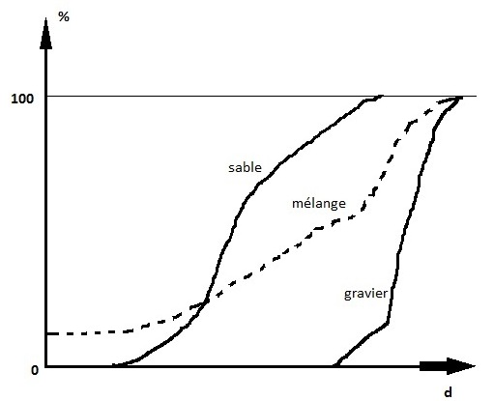
Figure 2.1 : Illustration des courbes granulométriques
- Courbe optimale
La courbe optimale est régit par la relation 1.1 qui est sous la forme de l’équation d’une droite et passant par les points d(0,0) , p(0,0) , d(0,D) et p(0,100)
P = A + (100 − A) $√$d/D (1.1)
Ou A et D sont des constantes
A représente le pourcentage d’éléments très fins contenus dans le mélange seul, éléments qui ont une incidence sur la maniabilité du béton et présent dans le tableau 2.1. La valeur de cette constante est reprise dans le tableau 1.4 qui dépend de la consistance souhaitée pour le béton et la provenance des granulats. Alors que D est donné par la courbe 2.2 pour la dimension du tamis qui serait tout juste suffisante pour laisser passer la totalité des granulats.
Tableau 2.1 : valeur de A selon la consistance et la provenance des granulats
Consistance du béton | Granulats roulés | Granulats concassés
Béton damé | 6÷8 | 8÷10
Béton armé | 10 | 12÷14
Béton coulé | 12 | 14÷16

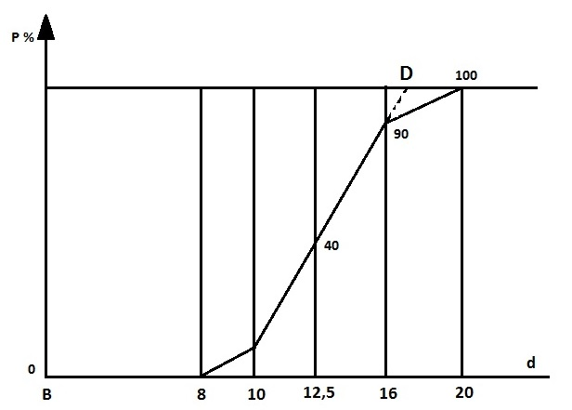
Figure 2.2 : les dimensions du tamis
On remarque que cette construction n’est possible que lorsque l’on se trouve en présence d’une queue de granulométrie (cas très fréquent) ; si le point était situé au-delà de 2/3 de l’intervalle 16-20 où la droite de 20 ; c’est 20 qui serait la valeur retenue de D selon la figure 2.3.
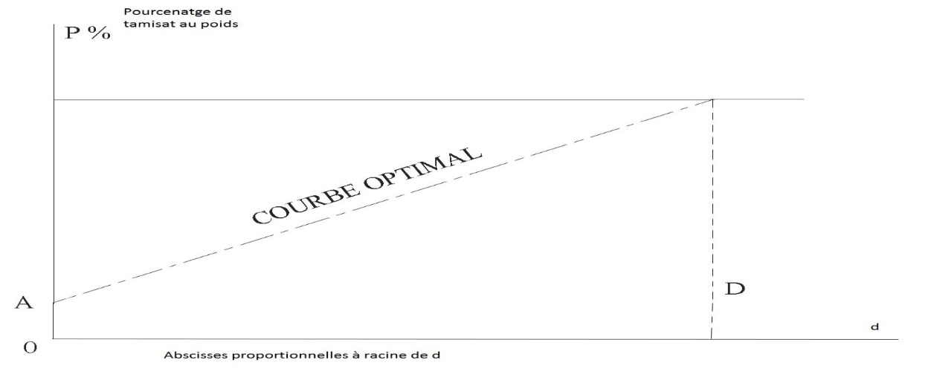
Figure 2.3 : courbe optimale
- Calcul du pourcentage des constituants
- Cas du ciment
Le pourcentage du ciment se déterminer par la formule 2.1.

$C\left(\%\right)=\frac{masse du ciment}{masse totale des éléments secs}×100$ (2.1)

- Cas des granulats
Une méthode graphique nommée «la méthode de joisel» est appliquée. Cette dernière est universelle, applicable à tous granulats ; toutes les courbes optimales et tous modes de graduation des axes.
Si on considère le cas le plus simple, mélange de deux granulats (d1/d2) ; (d3/d4) ; ces courbes tracées 3 cas seulement sont possibles :
- d3 coïncide avec d2 : juxtaposition des deux granulats,
- d3 à gauche de d2 : superposition partielle,
- d3 à droite de d2 : discontinuité de deux granulats.
La méthode de joisel repose sur le tracé d’une parallèle à l’axe des ordonnées, prenons successivement le trois cas :
- Juxtaposition de deux courbes : la verticale ici est l’ordonnée correspondant à d2d3. Cette verticale coupe la courbe optimale en un point M qui reporté en N sur l’échelle des ordonnées détermine deux segments :

- $\overline{ON}$ : % du granulat d1d2, ou % des composants de dimension < d2
- $\overline{N100}$ :% du granulat d3d4, ou % de tout ce qui est > d 2
La figure 2.4 illustre la juxtaposition de deux courbes.
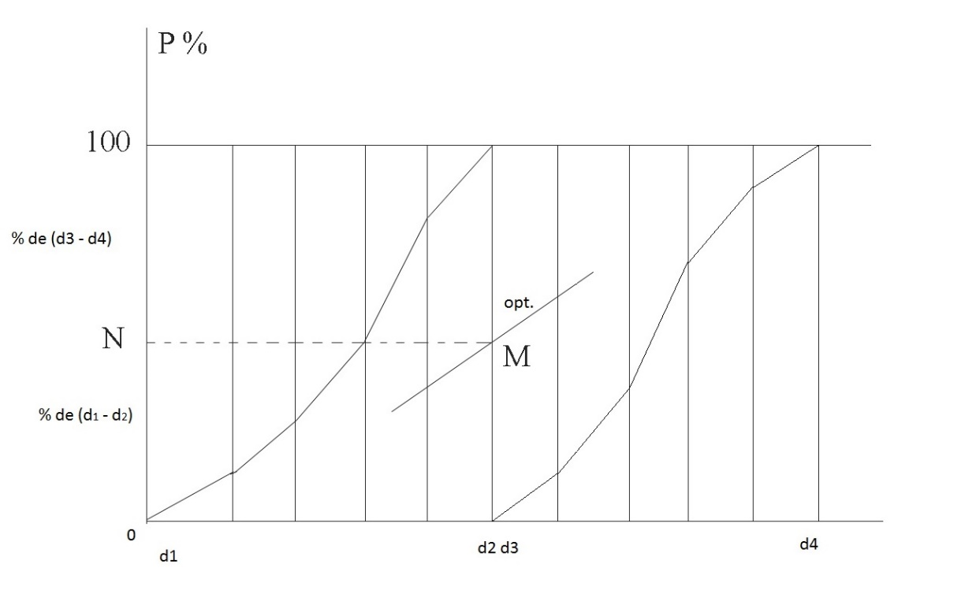
Figure 2.4 : juxtaposition des courbes
- Superposition partielle de deux courbes : la verticale est placée à l’abscisse « d0 » telle que pour cette dimension de tamis, le % du tamisât du gros élément soit égale au % de refus du plus petit (ab = cd). M et N ont la même signification que précédemment
Il est de placer avec précision la verticale « d0 » car l’ordonnée du point d’intersection de la courbe optimale et de cette verticale dépend de son abscisse. Le procédé consiste de déplacer une règle jusqu’à ce que les deux segments apparaissent égaux. En cas de manque de rigueur on préfère recourt à une construction graphique. Le principe consiste à faire rabattre le demi-plan inférieur sur le demi-plan supérieur autour de l’horizontal xx’ (50%). Les segments se coupent précisément au point recherché surtout si l’angle est grand.
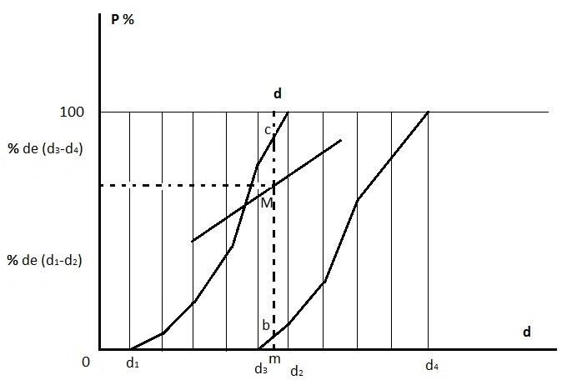
Figure2.5 : superposition partielle des courbes
- Discontinuité entre les deux courbes : la verticale est au point d’abscisse selon la relation 2.2

$d0=\frac{d2+d3}{2}$ (2.2)
Avec :
- d0 : La dimension du tamis correspondant à 0
- d2 : La dimension du tamis correspondant à 2
- d3 : La dimension du tamis correspondant à 3
Et la construction est la même que précédemment suivant la figure 2.6 de discontinuité entre deux courbes.
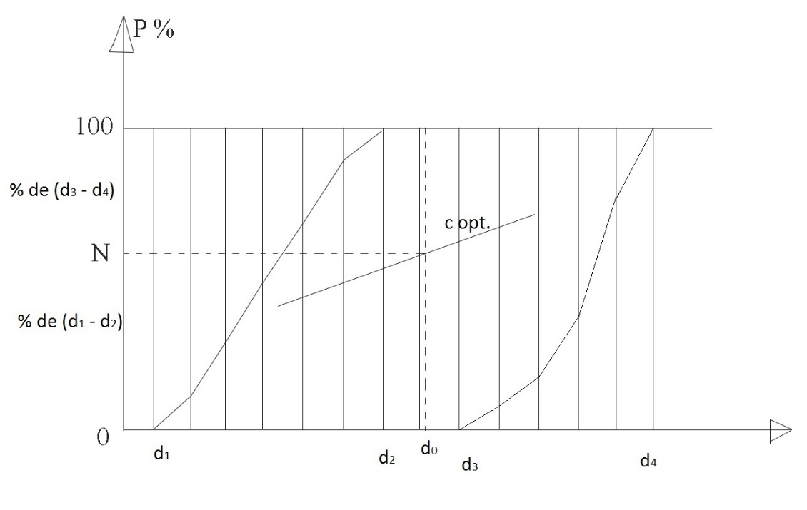
Figure 2.6 : discontinuité entre deux courbes
- Détermination de la courbe du mélange :
Les pourcentages seront déterminés par le calcul sans qu’une nouvelle analyse granulométrique ne soit nécessaire. Le pourcentage du ciment passe à travers tous les tamis. Le pourcentage des tamisâts des granulats est calculé pour chaque tamis sur la base des pourcentages de tamisât de chaque granulat et du pourcentage du granulat dans le mélange. Le pourcentage des tamisâts du mélange est le cumul de tous ses tamisâts calculés a part pour chaque granulat selon le tableau 2.2
Tableau 2.2 : le pourcentage des tamisâts du mélange
constituants | % | 20 | 23 | 26 | 29 | 32 | 35 | 38 | 39 | 40 | 41
constituants | % | 0.080 | 0.160 | 0.315 | 0.63 | 1.25 | 2.5 | 5.0 | 6.3 | 8 | 10
Ciment | 15.9 | 15.9 | 15.9 | 15.9 | 15.9 | 15.9 | 15.9 | 15.9 | 15.9 | 15.9 | 15.9
Sable | 39.1 |  | 0.8 | 3.9 | 11.7 | 23.4 | 35.2 | 39.1 | 39.1 | 39.1 | 39.1
Gravillon | 45.0 |  |  |  |  |  |  | 2.2 | 4.5 | 9 | 18.0
Totaux | 100.0 | 15.9 | 16.7 | 19.8 | 27.6 | 39.3 | 51.1 | 57.2 | 59.5 | 64.0 | 73.0
constituants | % | 42 | 43 | 44 | 45 | 46 | 47 | 48 | 49 | 50
constituants | % | 12.5 | 16 | 20 | 25 | 31.5 | 40 | 50 | 63 | 80
Ciment | 15.9 | 15.9 | 15.9 | 15.9
Sable | 39.1 | 39.1 | 39.1 | 39.1
gravillon | 45.0 | 31.5 | 42.7 | 45.0
Totaux | 100.0 | 86.5 | 97.7 | 100.0
Source [8]
Les courbes permettant la détermination de pourcentage des tamisâts des granulats est calculé pour chaque tamis sur la base des pourcentages de tamisât de chaque granulat et du pourcentage du granulat dans le mélange selon la figure 2.7
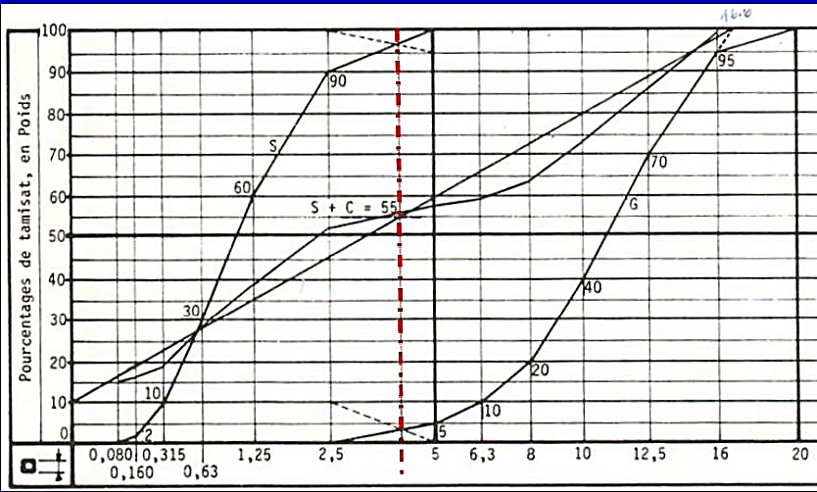
Figure 2.7 : pourcentages de tamisât de chaque granulat et du pourcentage du granulat dans le mélange
Si nous avons correctement appliquée la méthode de joisel, la courbe trouvée doit passer sensiblement par le point d’intersection de la courbe optimale et la verticale de joisel.
On se préoccupe jusqu’à présent que des éléments secs ; mais le béton contient aussi de l’eau. Il nous faut alors déterminer cette quantité.
Il n’existe pas de méthode rigoureuse pour cette détermination ; il est donc nécessaire de faire un calcul en fonction de relation empirique.
Lorsque les petits constituants sont inférieurs à 0.16 mm, la quantité en eau $E_{1}$ se calcul par la relation 2.3
$E_{1}=0,23*poids des éléments secs<0,16$ (2.3)
Tandis que lorsque les gros éléments sont supérieures au égales à 0.16, (2.3) devient (2.4).

$E_{2}=\frac{k*poids des éléments secs ≥0,16}{1,17 \sqrt{0,16*D'}}$ (2.4)
S’il s’agit d’une passoire au lieu de tamis, le coefficient 1.17 serait remplacé par 1.
Le coefficient K est fonction de la consistance du béton, ainsi que de la nature des granulats. Ses différentes valeurs sont reprises dans le tableau 2.3
Tableau 2.3 : valeurs de K
Consistance du béton | Granulats roulés | Granulats concassés
Béton damé | 0.08 | 0.095
Béton vibré | 0.09÷0.095 | 0.1÷0.11
Béton coulé | 0.1÷0.11 | 0.12÷0.13
Source [8].
La quantité de l’eau doit être exprimée en % comme pour le ciment et les granulats, par rapport au total des éléments secs selon la formule 2.5
(2.5)
$$E \left(\%\right)= \frac{E1 +E2}{masse des éléments secs}× 100$$
Le rapport E/C est important dans la composition du béton ; cette constante doit se rapprocher de plus de 0.5. Cette quantité d’eau calculée n’est qu’une estimation.
La gâchée d’essai, fournie une valeur plus précise. La quantité en eau définitive est fonction du gâchage du béton. Il s’agit d’introduire dans une bétonnière des quantités de constituants secs proportionnelles à ceux calculées, après leur mélange à sec, on ajoute l’eau progressivement jusqu’à ce que la consistance voulue soit obtenue.
La quantité d’eau qui y correspond est multipliée par le facteur de réduction pour déterminer la quantité réelle d’eau de gâchage pour 1mᶾ de béton.
L’expérience montre que si la valeur absolue de la différence entre la quantité réelle et la quantité calculée est inférieure ou égale à 5 kg/mᶾ, les résultats trouvés sont conservés sans modification. Dans le cas contraire, on refait le calcul avec la valeur trouvée par l’essai de gâchage avec la formule 2.6

$E\left(\%\right)= \frac{Quantité réelle d^{'}eaude gâchage}{Masse des éléments secs} 100$ (2.6)
Le calcul du poids des éléments secs s’effectue en supposant connu la densité apparente du béton. Ainsi la masse des éléments secs, des granulats ainsi que chaque granulat sont données respectivement par les relations (2.7), (2.8) et (2.9).
- La masse des éléments secs = la masse totale – la masse de l’eau de gâchage, (2.7)
- La masse des granulats = masse des éléments secs - masse du ciment, (2.8)
- La masse de chaque granulat = % calculé × masse des granulats, (2.9)
Cette méthode donne un béton très riche en éléments fins, donc maniable, susceptible de rester brut de décoffrage. On l’emploiera lorsque ses quantités sont recherchées, la résistance mécanique devant être simplement bonne. Son emploi est fréquent pour les travaux routiers et pour les bétons devant être mis en place par pompage.

II.3. ESSAI SUR LES MATERIAUX

II.3.1. Essais sur les granulats
II.3.1.1. Analyse Granulométrique par voie sèche
L’analyse granulométrique des granulats a été déterminée selon la norme NF P 18-320 par la voie sèche. L’échantillon de masse préalablement séchée a été mis à l’étuve (105±5°C) pendant 24heures, en suite tamisé à travers une série de tamis.
- But de l’essai
L’Analyse Granulométrique a permis la détermination de la répartition pondérale des granulats selon les différentes classes des grains par tamisage [4].
- Principe de l’essai
L’essai a consisté à classer les différents grains constituant l’échantillon en utilisant une série de tamis, emboités les uns sur les autres, dont les dimensions des ouvertures sont décroissantes des haut vers le bas. Le matériau étudié est placé en partie supérieure des tamis et le classement des grains s’obtient par vibration de tamis [8].
- Equipement nécessaire
Les équipements nécessaires pour l’analyse granulométrique utilisés sont la balance ainsi qu’une série des tamis.
- Caractéristiques granulométriques
- Module de finesse(MF)
Le caractère plus ou moins fin d'un sable a été quantifié par le calcul du module de finesse (MF). Celui-ci correspond à la somme de pourcentages des refus cumulés, ramenés à l'unité, pour les tamis de modules 5 ; 2.5 ; 1.25 ; O.63 ; 0.315 ; 0.16.
Lorsque Mf est compris entre 1.8 et 2.2 le sable est majoritairement à grains fins, si Mf est compris entre 2.2 et 2.8 on est en présence d’un sable préférentiel et lorsqu’il est compris entre 2.8 et 3.3 le sable est un peu grossier et par conséquent il donnera un béton résistant mais moins maniable [4].
- Coefficient d’uniformité (CU)
Appelé encore coefficient de Hazen, le coefficient d’uniformité CU a été calculé par la relation 2.10 qui a permis d’exprimer l’étalement de la courbure granulométrique.
$CU= \frac{D60}{D10}$(2.10)
Avec :
- D60 le diamètre effectif correspondant à l’ordonnée 60%
- D10 le diamètre effectif correspondant à 10%.
Quand CU est inférieur ou égal à 2, la granulométrie est dite serrée, dans le cas contraire elle est dite étalée.
- Coefficient de courbure (CZ)
Le coefficient de courbure a été trouvé par la relation 2.11, il a permis de décrire la forme de la courbe granulométrique entre les diamètres D10 et D60.
CZ=$\frac{D30²}{D10×D60}$ (2.11)
Avec : D30 le diamètre effectif correspondant à 30%,
D60 le diamètre effectif correspondant à l’ordonnée 60% et
D10 le diamètre effectif correspondant à 10%.
Lorsque la valeur du coefficient de courbure se situe entre 1et 3 et que le coefficient d’uniformité est supérieur à 4 pour le gravier et à 6 pour le sable, la courbe granulométrique descend d’une façon assez régulière, indiquant ainsi la présence d’une grande variété de diamètres. Dans un tel cas, on dit que la granulométrie est bien graduée.
Lorsque la valeur du coefficient de courbure dépasse 3, la courbe granulométrique commence à prendre la forme d’un creux orienté vers le bas ; plus la valeur augmente, plus le creux s’accentue.si cette valeur est inférieur à 1, le creux de la courbure s’oriente plutôt vers le haut. Un coefficient de courbure trop grand ou trop petit indique l’absence de certains diamètres entre les diamètres effectifs D10 et D60 : la granulométrie est alors mal graduée.
II.3.1.2. MASSE VOLUMIQUE
II.3.1.2.1. MASSE VOLUMIQUE ABSOLUE [2]
La masse volumique absolue a été déterminée aux éprouvettes graduées selon la norme NF P 18-554 ; 18-555 ; EN 1097-3 [14]. Le principe a consisté à remplir un récipient vide de volume(V) du matériau sec non tassé de masse (M) suivie de la déduction de la masse volumique selon la formule 2.12 :
$ρ_{abs} = \frac{M}{V2-V1}$(2.12)
Avec :
- $ρ_{abs}:$ La masse volumique absolue en g/cmᶾ
- M : la masse de l’échantillon,
- V1 : le volume initial de l’éprouvette,
- V2 : le volume final de l’éprouvette.
II.3.1.2.2. MASSE VOLUMIQUE APPARENTE
La masse volumique apparente est la masse par unité de volume du matériau (granulat sable) en tenant compte des vides présent dans ou entre les grains. L’essai a consisté au remplissage d’un récipient vide de volume V du matériau sec non tassé pesé suivie de la déduction de la masse volumique selon la formule 2.13:
$ρ_{app} = \frac{M}{V}$(2.13)
Avec :
- $ρ_{app}:$ la masse volumique apparente en g/cmᶾ
- M : la masse de l’échantillon,
- V : le volume du récipient.
II.3.1.3. ESSAI D’ÉQUIVALENT DE SABLE
L’essai d’équivalent de sable a été déterminé par lavage avec l’utilisation de l’appareil de l’équivalent de sable suivant les prescriptions de la norme NF P 18-598.
- But de l’essai
L’essai d’équivalent de sable a été utilisé de manière courante pour évaluer la propreté des sables entrant dans la composition des bétons. L’essai a consisté à la séparation des particules fines contenues dans les sables. Une procédure normalisée a permis la détermination d’un coefficient d’équivalent de sable qui quantifie la propreté de celui-ci [7].
- Principe de l’essai
Le principe de l’essai d’équivalent de sable se résume à la séparation des floculats du sable propre par lavage dans un tube. L’équivalent de sable a été déterminé par la relation 2.14
ES = $\frac{h2}{h1}×100$ (2.14)
Avec :
- ES : équivalent de sable
- Hauteur h1 : sable propre + éléments fins
- Hauteur h2 : sable propre seulement

- Equipement utilisé [7].
L’équipement utilisé a été conforme à la norme NF P 18-598 à savoir:
- Eprouvettes en plexiglas avec deux traits repères, et leur bouchon,
- Entonnoir pour l’introduction du sable,
- Bonbonne de 5l pour la solution lavante avec son bouchon, le siphon et tube souple de 1,5 m.
- Tube laveur métallique plongeant,
- Machine agitatrice,
- Règle métallique pour la mesure des hauteurs de sable et floculat,
- Piston taré à masse coulissante de 1 kg pour ma mesure de ES
II.3.2. essai sur le ciment
Le ciment utilisé a fait l’objet de l’essai de consistance, masse volumique absolue, début et fin de prise.

II.3.2.1. CONSISTANCE DE LA PATE DE CIMENT
Des essais normalisés ont permis l’appréciation de la consistance du ciment à savoir l’essai de consistance effectué avec l’appareil de Vicat conformément à la norme EN 196-3 [7].
- Principe de l’essai
La consistance est évaluée en mesurant l’enfoncement dans la pâte d’une tige cylindrique sous l’effet d’une charge constante. L’enfoncement est d’autant plus important que la consistance est plus fluide.la consistance est dite normale quand l’enfoncement est de ±6 cm [7].
- Equipement nécessaire
L’équipement utilisé était composé de :
- Un appareil de Vicat
- Une sonde de consistance de diamètre de 10mm
- Une balance permettant de peser à 1 kg près [7].
II.3.2.2. ESSAI DE PRISE
L’objectif de l’essai de prise était de définir le temps de débit et de fin de prise du ciment Hima.
- Principe de l’essai
L’essai consiste à suivre l’évolution de la consistance d’une pâte de consistance normalisée à l’appareil de Vicat équipé d’une aiguille de 1,13 mm de diamètre.
Sous l’effet d’une charge de 300g, l’aiguille s’arrête à une distance d du fond du moule telle que d = 4 mm ± 1 mm, on dit que le début de prise est atteint. Ce moment, mesuré à partir du début du malaxage, est appelé « temps du début de prise ».
Le « temps de fin de prise » est celui au bout duquel l’aiguille ne s’enfonce de 0,5 mm.
- Equipement nécessaire
L’équipement nécessaire utilisé lors de l’essai était l’appareil de Vicat équipé d’une aiguille de 1,13 mm.

II.3.2.3. ESSAI SUR LA MASSE VOLUMIQUE DU CIMENT
La masse volumique absolue a été déterminée aux éprouvettes graduées selon la norme NF EN 196-3.on utilise le benzène qu’on ne laisse pas déborder.
- Mode opératoire
- Mettre le benzène jusqu’à V1 dans un voluménomètre de Le Chatelier. V1 en valeur algébrique est négatif car c’est au-dessous du repère. On pèse le tout pour trouver M1
- Introduire le ciment jusqu’à ce que le niveau du liquide soit dans la partie utile de la graduation supérieure. Bien chassé les bulles d’air. On note V2 et on pèse M2
- D’où on obtient la masse volumique absolue du ciment par la formule 2.15 $ρ_{abs}=\frac{M2-M1}{V2-V1}$ (2.15)
Avec :
- $ρ_{abs}$: la masse volumique du ciment
- $M1$: la masse du voluménomètre de Le Chatelier avec le benzène
- $V1:le volume du benzène$
- M2 : la masse du voluménomètre de Le Chatelier avec le benzène et le ciment
- V2 : le volume du benzène et du ciment

II.3.3. Essai sur le béton frais
C’est l’essai le plus couramment utilisé car il est très simple à mettre en œuvre.il est utilisable tant que la dimension maximale des granulats ne dépasse pas 40 mm. L’essai d’affaissement au cône d’Abrams a été le seul essai auquel le béton frais a été soumis.
- Principe de l’essai
Le principe de l’essai d’affaissement au cône d’abrams est résumé au constant d’un cône de béton sous l’effet de son propre poids. Plus l’affaissement est grand, plus le béton est dit fluide.
- Equipement nécessaire
L’appareillage de l’essai de maniabilité du béton a été comporte de :
- Un moule tronconique sans fond de 30 cm de haut, de 20 cm de diamètre en sa partie inférieure et de 10 cm de diamètre en sa partie supérieure ;
- Une plaque d’appui ;
- Une tige de piquage ;
- Une règle graduée.

II.4. TECHNIQUE D’OBSERVATION
L’observation de la fissuration du béton s’est fait à l’œil nue pour les fissures macroscopique et à la loupe pour les fissures microscopiques à deux, trois et quatre jours selon le diffèrent dosage en constituant.
II.5. CONCLUSION PARTIELLE
Le présent chapitre a eu à présenter les différents principes et matériels utilisés dans les différents essais sur les différents matériaux selon différentes normes, ainsi que la méthode de Bolomey. Les méthodes présentées dans ce chapitre ont intervenues dans l’obtention des résultats chapitre portant sur la présentation des résultats.

Chapitre troisième :

LA PRÉSENTATION ET L’INTERPRÉTATION DES RÉSULTATS

Le présent chapitre présente les différents résultats des essais effectués sur les matériaux constitutifs des bétons d’étude ainsi que les résultats de l’observation des bétons à jeune âge.

III.1. RESULTATS DES ESSAIS SUR LES GRANULATS
Les granulats utilisés ont été soumis aux divers essais parmi lesquels l’analyse granulométrique, essai d’équivalent de sable, ainsi que la recherche de différentes masses volumiques.

III.1.1. Répartition granulométrique
III.1.1.1. Répartition granulométrique du sable
La Répartition granulométrique du sable concassé d’origine Basaltique utilisée est reprise à l’annexe A. la figure 3.1 présente la composition granulométrique de celui-ci.
Figure 3.1 : composition granulométrique du sable
La figure 3.1 montre que la concavité de la courbe granulométrique du sable concassé est vers le haut, indiquant que ce sable est grossier, de classe 0/4 avec une granulométrie étalée (C_{u} = 10), mal graduée (C_{z} = 0.99).
III.1.1.2. Répartition granulométrique des graviers
La répartition granulométrique des graviers concassés d’origine volcanique est reprise à l’annexe B. la figure 3.2 quant à elle, présente la composition granulométrique de ces graviers.

Figure 3.2 : Composition granulométrique de gravillon
La figure 3.2 montre que la concavité de la courbe granulométrique du sable concassé est vers le haut, indiquant que ce gravier est grossier, de classe 4/10 avec une granulométrie étalée (C_{u} = 2.27), mal graduée (C_{z} = 0.91).

III.1.2. Module de finesse
MF = $\frac{Σ\% des refus de (5; 2.5; 1.25; 0.63; 0.315; 0.16)}{100}$ = $\frac{0.8+23.8+44.5+59.3+69.7+77.3}{100}=2.76$
Le module de finesse du sable concassé trouvé est de 2.76, qui atteste que le sable est préférentiel étant donné que celui-ci est compris entre 2.2 et 2.8.

III.1.3. Masses volumiques
Le tableau 3.1 présente la masse volumique absolue et relative des granulats utilisés dans la formulation du béton d’étude.

Tableau 3.1 : Les différentes masses volumiques
Matériaux | $ρ_{abs}$ (g/cmᶾ) | $ρ_{app}$ (g/cmᶾ)
Sable concassé de classe 0/4 | 2.62 | 1.91
Gravier concassé d’origine 4/10 | 2.68 | 1.71

A la lumière de ce tableau, la masse volumique absolue et apparente du sable concassé est respectivement de 2.62 et 1.91 tandis que la masse volumique absolue et apparente des graviers quant à lui est respectivement de 2.68 et 1.71, compris entre 2.5 et 2.7 selon la méthode de bolomey, ces granulats conviennent pour le béton.

III.1.4. Degré de propreté
La fiche d’équivalent de sable en annexe D prouve que le degré de propriété du sable concassé de classe 0/4 est de 79.33%. La valeur obtenue étant comprise entre 70 et 80, il s’en suit que ce sable est à utiliser qu’exceptionnellement à condition d’employer le ciment portland

III.2. RESULTATS OBTENUS SUR LE CIMENT
L’essai de consistance et de prise (début et fin prise) ont été effectué sur le ciment Hima qui a été utilisé dans la formulation des différents bétons d’étude.

III.2.1. Essai de consistance
Le tableau 3.2 présente les résultats issus de l’essai de consistance du ciment HIMA selon la norme EN 196-3.
Tableau 3.2 : Résultats d’essai de consistance
Identité du ciment |  |  |  | Quantité d’eau en %
Marque de ciment | Désignation | Type  classe | Classe commerciale | Quantité d’eau en %
Hima | CEM II /VB | Pouzzolanique | 32.5 R | 35%

Il ressort de ce tableau que la pâte à consistance normale du ciment Hima s’obtient avec une quantité élevée à 35%.

III.2.2. Temps de prise
Le tableau 3.3 présente les résultats de l’essai de prise effectué suivant la norme EN 196-3. Succinctement il reprend le début ainsi que la fin de prise.
Tableau 3.3 : résultats de l’essai de prise
Marque de ciment | Début de prise | Fin de prise
Hima | 4 h 33’ 33’’ | 2 h 11’ 29’’

Au regard du tableau 3.3, le ciment Hima commence à prendre prise à 4 h 33’ 33’’ et la fin de prise intervient après 2 h 11’ 29’’.

III.2.3. Masse volumique absolue
La masse volumique absolue du ciment Hima obtenue à partir de la norme NF P 18-554 est représenté dans le tableau 3.4
Tableau 3.4 : masse volumique absolue du ciment
Marque du ciment | Masse volumique absolue
Hima | 3.04 g/cmᶾ

Au vue du tableau 3.4, la masse volumique absolue du ciment Hima est de 3.04g/cmᶾ. Ce qui montre que la masse volumique du ciment est inférieur à quelques milligrammes près à la masse volumique standard du ciment qui est de 3.1 g/cmᶾ.

III.3. FORMULATION DU BETON
La formulation du béton a été faite selon la méthode de bolomey avec un dosage initial en ciment de 350 kg/mᶾ.
- Détermination des différentes masses volumiques
Les différentes masses volumiques des constituants du béton à savoir,le sable, les graviers et le ciment sont reprises dans le tableau 3.5

Tableau 3.5 : différentes masses volumiques en g/cmᶾ
Sable |  | gravillon |  | Ciment
$$ρ_{app}$$ | $$ρ_{abs}$$ | $$ρ_{app}$$ | $$ρ_{abs}$$ | $$ρ_{abs}$$
1.91 | 2.62 | 1.71 | 2.68 | 3.04

- Détermination des masses totales sèches
D’après la relation 2.1 le pourcentage du ciment est de $\frac{350}{2200}×100$ = 15.9 avec 350 étant la masse du ciment et 2200 la masse totale d’élément sec, une valeur fixé par la méthode de bolomey.
Le pourcentage des constituants en annexe C a donné 75% pour le sable et le ciment, alors nous trouvons que le sable est de 59.1%
- Détermination du pourcentage en ciment
Après avoir trouvé le dosage en eau selon l’affaissement voulu, on revoit le dosage en ciment en le modifiant à 350 kg/mᶾ.
- Détermination du coefficient K
- Si D < 0.16 mm alors la figure montre qu’on a zéro pourcent de sable fin alors avec le ciment égal à 350 kg, on aura un total mouillé de 350$×$ 0.25 = 87.5 kg.
- Si D ≥ 0.16 mm alors la formule 2.4 donne 135.19 kg avec K= 0.095 car nos granulats sont concassés. D’où nous avons le total d’eau de 87.5 + 135.19 = 222.69 kg
Le pourcentage d’eau est alors de $\frac{222.69}{2200}×100$=10.12%
Nous obtenons alors le tableau 3.6 donnant les masses volumiques apparentes des constituants du béton selon Bolomey

Tableau 3.6 : volumes des constituants
Composant | Composant poids | $$ρ_{abs}$$  g/cmᶾ | Composant volume absolu | Masse volumique du béton | Masse volumique apparente | Composant en poids | Poids en g | Composant en volume apparente
C | 15.9 | 3.04 | 5.23 | $$\frac{110.12}{47.23}=2.33 T/mᶾ$$ | 1.0 | 337 | 14.46 | 337
S | 59.1 | 2.62 | 22.55 | $$\frac{110.12}{47.23}=2.33 T/mᶾ$$ | 1.9 | 1251 | 53.69 | 658.4
G | 25 | 2.68 | 9.33 | $$\frac{110.12}{47.23}=2.33 T/mᶾ$$ | 1.7 | 529 | 22.7 | 311.2
E | 10.12 | 1.0 | 10.12 | $$\frac{110.12}{47.23}=2.33 T/mᶾ$$ | 1.0 | 214 | 2.14 | 214
E | 110.12 |  | 47.23 | $$\frac{110.12}{47.23}=2.33 T/mᶾ$$ |  |  | 2.14 | 214

L’élément sec total est la sommation des composants en poids (ciment, sable et gravier) qui est de 2130. De par la relation 2.1, il en résulte que le béton est constitué en 16.4% du ciment et 58.6% du sable. Le du moule du moule étant de 16$×32,$ il en résulte que la composition en poids des différents éléments est de 8.04 kg du sable, 3.4 kg en gravillon et un rapport E/C de 0.54.

III.3.1. Propriétés du béton frais
Le béton confectionné a été soumis à l’essai d’affaissement au cône d’Abrams est a donné l’ouvrabilité de 5.4 cm. L’affaissement étant compris entre 5 et 9, le béton est de consistance plastique, par conséquent convient aux semelles coffrées, aux murs de soutènement, à la fabrication des planchers, au dallage, aux poutres, aux poteaux et aux voiles.

III.4. VARIATION DU RAPPORT $E/C$

III.4.1. Influence de la variation de la quantité en ciment à la fissuration du béton
Le tableau 3.7 Présente la variation en ciment ainsi que la fissuration observée sur les éprouvettes exposées à l’air ambiant ainsi que des éprouvettes gardées à l’eau pendant 3 jours.

Tableau 3.7 : Fissuration des bétons en fonction de la variation de la quantité en ciment et de la température de durcissement
Variation de la quantité en ciment | -60% | -45% | -30% | -15% | 100% | +15% | +30% | +45% | +60%
E/C | 1.35 | 0.99 | 0.78 | 0.64 | 0.54 | 0.47 | 0.43 | 0.37 | 0.34
Fissuration à l’état humide | Sans fissure | Sans fissure | Sans fissure | Sans fissure | Sans fissure | Sans fissure | Sans fissure | Sans fissure | Sans fissure
Fissuration à l’air ambiant | Apparition des fissures | Sans fissure | Sans fissure | Sans fissure | Sans fissure | Sans fissure | Sans fissure | Sans fissure | Apparition des fissures

La lecture du tableau 3.7 prouve que la fissuration du béton à son jeune âge s’est observée lorsque les éprouvettes ont eu à durcir à l’air ambiant avec une quantité en ciment supérieure ou égale à 60% en ajout ainsi qu’à 60% de diminution de celle-ci. L’expression de ces variations en rapport E/C, il en résulte qu’en température ambiante les bétons fissurent à jeune âge quand E/C ≥ 1.35 ainsi qu’à il est inférieur au égal à 0.34.

III.4.2. Influence de la variation de la quantité en eau sur la fissuration du béton
Le tableau 3.8 présente la variation en ciment ainsi que la fissuration observée sur les éprouvettes exposées à l’air ambiant ainsi que des éprouvettes gardées dans l’eau pendant 3 jours.

Tableau 3.8 : Fissuration des bétons en fonction de la variation de la quantité en eau et de la température de durcissement
Variation de la quantité en eau | -30% | -15% | 100% | +15% | +30% | +45% | +60% | +75%
E/C | 0.38 | 0.46 | 0.54 | 0.62 | 0.71 | 0.79 | 0.87 | 0.95
Fissuration à l’état humide | Sans fissure | Sans fissure | Sans fissure | Sans fissure | Sans fissure | Sans fissure | Sans fissure | Sans fissure
Fissuration à l’air ambiant | Apparition de fissure | Sans fissure | Sans fissure | Sans fissure | Sans fissure | Sans fissure | Sans fissure | Apparition de fissure

La lecture du tableau 3.8 prouve que la fissuration du béton à son jeune âge s’est observée lorsque les éprouvettes ont eu à durcir à l’air ambiant avec une quantité en eau supérieure ou égale à 75% en ajout ainsi qu’à 30% de diminution de celle-ci. L’expression de ces variations en rapport E/C, il en résulte qu’en température ambiante les bétons fissurent à jeune âge quand E/C ≥ 0.95 ainsi qu’à il est inférieur au égal à 0.38.

III.5. CONCLUSION PARTIELLE
Ce chapitre a été consacré à la présentation et l’interprétation des résultats, il s’est avéré que les bétons conservés à l’air ambiant sont sujet à la fissuration quand le rapport E/C est de 0.95 ou soit quand il est de 0.34.

CONCLUSION GENERALE

La présente étude a porté sur l’influence du rapport Eau-Ciment sur la fissuration du béton à son jeune âge.
Pour parvenir aux différents résultats, nous avons fait des essais sur les matériaux utilisés dans la composition du béton suivie de la formulation des différentes éprouvettes ayant différent rapport E/C. les éprouvettes confectionnées ont été gardées respectivement à température ambiante ainsi qu’à l’air humide.
L’observation des différentes éprouvettes a révélé que le rapport E/C est un des facteurs de fissuration du béton à jeune âge à la seule condition que les bétons durcissent à température ambiante. Les fissures apparaissent quand le rapport E/C est supérieur ou égal à 0.95, mais également lorsqu’il est en deçà de 0.34.
Le présent Travail n’aborde pas toutes les facettes de la fissuration du béton à jeune âge, ainsi, d’autres chercheurs pourraient aborder d’autres méandre de cette thématique à l’occurrence l’influence de la nature des granulats sur la fissuration des bétons toujours à jeune âge.

BIBLIOGRAPHIE

[1] : Nouveau Guide du béton de Georges Dreux, 3e Edition EYROLLES, 1981
[2] : PLOYAERT C., Recommandation pour la construction en béton des ouvrages d’épuration des eaux, FEBELCEM, 2006
[3] : Steven H. Kosmatka ... et al. : «Dosage et contrôle des mélanges de béton». 8e éd. Association canadienne du ciment Portland, ISBN : 978-1-896553-22-1
[4] : Pr. François NGAPGUE, cours de technologie et physique du béton, G3 Génie civil, Faculté des sciences et technologies appliquées, ULPGL, 2017
[5] : formation ciment, ALEXANDER PISCH et BLANDINE ALBERT, Octobre 2009
[6] : Technologie du béton, Edition 1994, Groupement Belge du béton.
[7] : Steven H. Kosmatka… et al. : « Dosage et contrôle des mélanges de béton ». 8e éd. Association canadienne du ciment portland, ISBN : 978-896553-22-1
[8] : Pr. GHOMARI Fouad, matériaux de construction, université ABOUBEKR BELKAID, Faculté de technologie, département de génie civil.
[9] : R. Dupain, R. Lanchon, J.- C. Saint- Arroman, Granulats, sols, ciment et bétons : caractéristique des matériaux de génie civil par les essais de laboratoire, 3e Edition actualisée, Edition Casteilla, 2004
[10] : NF P 15-301, « Liants hydrauliques-Définitions, classification et spécification des ciments ». AFNOR. (1994).
[11] : NF P 18-101, « classement des granulats ».
[12] : B11-101, « norme parlant de l’analyse granulométrique par voie sèche ».
[13] : NF P 18-554, « Granulats-Mesures des masses volumiques de la porosité, d’absorption et de la teneur en eau des gravillons et cailloux ». (1990).
[14] : NF P 18-555, « Granulats-Mesures des masses volumiques de la porosité, d’absorption et de la teneur en eau des sables ». AFNOR. (1990).
[15] : EN 1097-3, « Essais pour déterminer les caractéristiques mécaniques et physiques des granulats-partie 3 : Détermination de la Masse volumique apparente ». AFNOR. (1996).
[16] : NF P 18-598, « norme sur l’équivalent de sable ».
[17] : EN 196-3, « Méthodes d’essais des ciments, partie 3 : Détermination du temps de prise et de la stabilité ». AFNOR. (1995).

ANNEXES

N° TAMIS |  | OUVERTURE (mm) |  | REFUS CUMULES |  | TAMISE | REMARQUE
ASTM | AFNOR | ASTM | AFNOR | (g) | % | %
3’’ | 50 | 76.2 | 80
12/2’’ | 49 | 63.5 | 63
2’’ | 48 | 50.8 | 50
11/2’’ | 47 | 38.1 | 40
11/4’’ | 46 | 31.7 | 31.5
1’’ | 45 | 25.4 | 25
3/4’’ | 44 | 19.1 | 20
2/3’’ | 43 | 16.9 | 16
1/2’’ | 42 | 12.7 | 12.5
3/8’’ | 41 | 9.52 | 10
1/3’’ | 40 | 7.93 | 8
1/4’’ | 39 | 6.35 | 6.3 | 0 | 0 | 100
3/16’’ | 38 | 4.76 | 5 | 12 | 1 | 99
5 | 37 | 4 | 4 | 62 | 5 | 95
6 | 36 | 3.36 | 3.15 | 187 | 15 | 85
8 | 35 | 2.38 | 2.5 | 362 | 29 | 71
10 | 34 | 2 | 2 | 462 | 37 | 63
12 | 33 | 1.68 | 1.6 | 575 | 46 | 54
16 | 32 | 1.19 | 1.25 | 662 | 53 | 47
18 | 31 | 1 | 1 | 749 | 60 | 40
20 | 30 | 0.84 | 0.8 | 812 | 65 | 35
30 | 29 | 0.59 | 0.63 | 887 | 71 | 29
35 | 28 | 0.5 | 0.5 | 949 | 76 | 24
40 | 27 | 0.4 | 0.4 | 1 011 | 81 | 19
50 | 26 | 0.315 | 0.315 | 1 049 | 84 | 16
60 | 25 | 0.25 | 0.25 | 1 087 | 87 | 13
70 | 24 | 0.2 | 0.2 | 1 124 | 90 | 10
100 | 23 | 0.16 | 0.16 | 1 162 | 93 | 7
120 | 22 | 0.125 | 0.125 | 1 186 | 95 | 5
140 | 21 | 0.1 | 0.1 | 1 124 | 98 | 2
200 | 20 | 0.08 | 0.08 | 1 250 | 100 | 0

ANALYSE GRANULOMETRIQUE DES SABLES (0/4)

ANALYSE GRANULOMETRIQUE DES GRAVILLONS (4/10)
N° TAMIS |  | OUVERTURE (mm) |  | REFUS CUMULES | TAMISE | REMARQUE
ASTM | AFNOR | ASTM | AFNOR | % | %
3’’ | 50 | 76.2 | 80
12/2’’ | 49 | 63.5 | 63
2’’ | 48 | 50.8 | 50
11/2’’ | 47 | 38.1 | 40
11/4’’ | 46 | 31.7 | 31.5
1’’ | 45 | 25.4 | 25
3/4’’ | 44 | 19.1 | 20 | 0 | 100
2/3’’ | 43 | 16.9 | 16
1/2’’ | 42 | 12.7 | 12.5
3/8’’ | 41 | 9.52 | 10 | 61.33 | 38.67
1/3’’ | 40 | 7.93 | 8
1/4’’ | 39 | 6.35 | 6.3 | 95.09 | 4.91
3/16’’ | 38 | 4.76 | 5 | 98.01 | 1.99
5 | 37 | 4 | 4 | 99.26 | 0.74
6 | 36 | 3.36 | 3.15
8 | 35 | 2.38 | 2.5 | 99.89 | 0.114
10 | 34 | 2 | 2
12 | 33 | 1.68 | 1.6
16 | 32 | 1.19 | 1.25 | 99.96 | 0.044
18 | 31 | 1 | 1
20 | 30 | 0.84 | 0.8
30 | 29 | 0.59 | 0.63 | 99.98 | 0.02
35 | 28 | 0.5 | 0.5
40 | 27 | 0.4 | 0.4 | 99.99 | 0.004
50 | 26 | 0.315 | 0.315 | 100 | 0
60 | 25 | 0.25 | 0.25
70 | 24 | 0.2 | 0.2
100 | 23 | 0.16 | 0.16
120 | 22 | 0.125 | 0.125
140 | 21 | 0.1 | 0.1
200 | 20 | 0.08 | 0.08

POURCENTAGE DES CONSTITUANTS

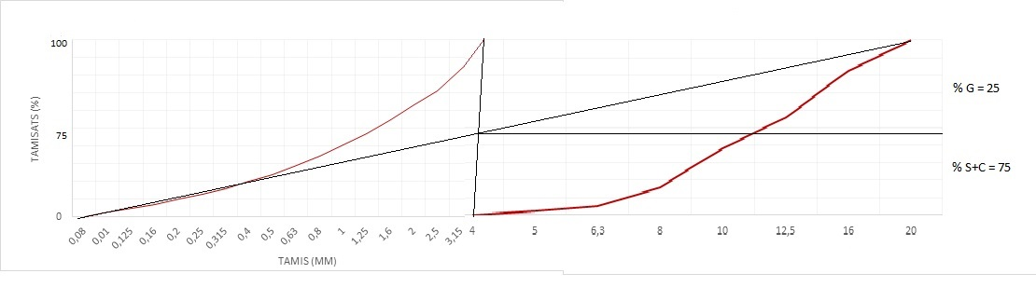
- EQUIVALENT DES SABLES
Eprouvette 1 | Eprouvette 2
m2 = 120 g | m2 = 120 g
h1 = 7.2 mm à vue | h1 ‘ = 8.5 mm à vue
h1 = 7.4 mm à piston | h1 ‘ = 8.7 mm à piston
h2 = 9.1 mm | h2’ = 9.1 mm
ES1 a vue = 79.12% | ES2 a vue = 78.0%
ES1 à piston = 81.13% | ES2 à piston = 79.1%
ES1 = $80.125\%$ | ES2 = 78.55%
ES = 79.33%

QUELQUES EPROUVETTES

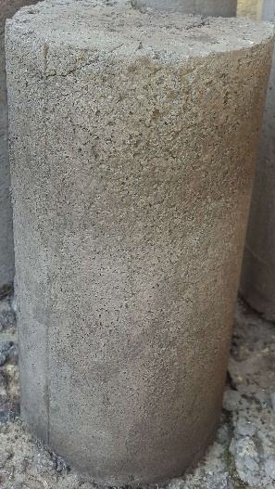
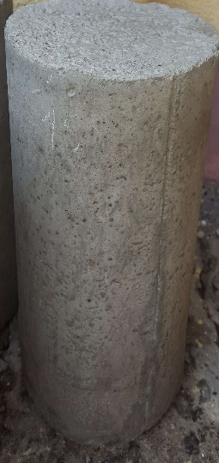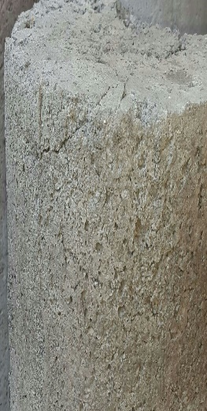
Fissure sur un excès de ciment fissure sur un excès d’eau fissure sur une diminution d’eau

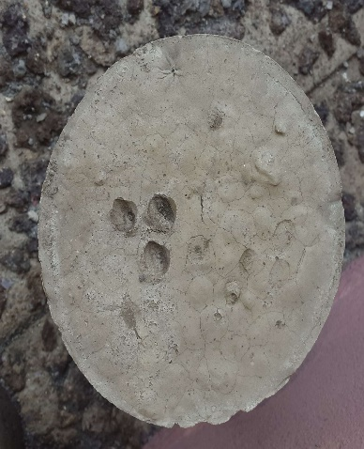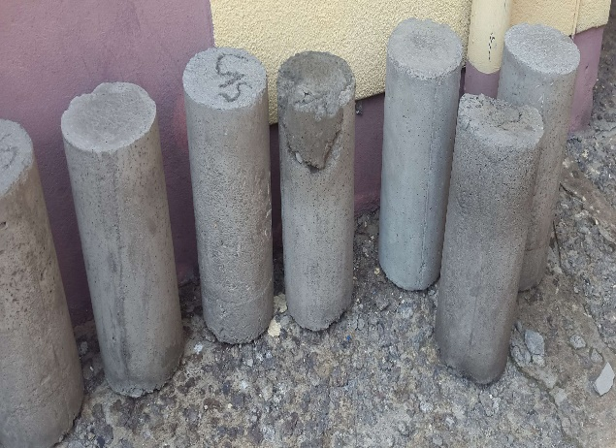
Fissure sur une diminution du ciment Quelques éprouvettes confectionnées

